## 详细设计文档

1.引言

随着广大在校大学生生活水平的提高，在假期选择外出旅游的学生愈加增多，针对大学生群体的旅游APP就显得很有市场价值。

1.1编写目的

本节描述软件详细设计文档的目的是：

定义软件总体要求，作为用户和软件开发人员之间互相了解的基础；

作为软件总体测试和系统结构设计的依据；

本文档的预期读者包括：软件设计人员、模块开发人员、管理人员、测试人员。

1.2项目背景

**项目名称：做作旅游**

**项目提出者：华中农业大学改革春风吹满地小组**

**开发单位：华中农业大学信息学院**

**项目实施单位：华中农业大学改革春风吹满地小组**

1.3定义

MYSQL：一种免费的功能较强的数据库管理系统

Android Studio：基于[IntelliJ IDEA](https://baike.baidu.com/item/IntelliJ%20IDEA" \t "_blank). 类似[Eclipse](https://baike.baidu.com/item/Eclipse/61703" \t "_blank) [ADT](https://baike.baidu.com/item/ADT)，Android Studio 提供了集成的 Android 开发工具用于开发和调试。

|  |  |  |
| --- | --- | --- |
| 数据项名 | 代号 | 数据类型 |
| 用户编码 | Uid | Varchar |
| 用户留言 | MioBlog | Varchar |
| 用户昵称 | Uname | Varchar |
| 用户密码 | Upassword | Varchar |
| 旅游天数 | Ldays | Int |
| 旅游地点 | Lsite | Varchar |
| 花费金额 | Lmoney | Double |
| 景点 | Scenic | Varchar |
| 本地日子 | Day | Int |
| 本地小时 | Hours | Int |
| 本地分钟 | Minutes | Int |

1.4参考资料

[1] 窦万峰.软件工程与实践[M].北京：机械工业出版社,2017

[2] GB/T 8567-88，计算机软件产品开发文件编制指南[S]

1.5版本信息

|  |  |  |  |  |
| --- | --- | --- | --- | --- |
| 修改编号 | 修改日期 | 修改后版本 | 修改位置 | 修改内容概述 |
| 1 | 2019-5-29 | 1.0 | 全部 | 完成第一次编写 |
| 2 | 2019-6-10 | 2.0 | 全部 | 完成第二次编写 |
| 3 | 2019-6-19 | 3.0 | 全部 | 完成第三次编写 |

2.总体设计

2.1需求概述

本数据库系统是为了支持用户查找旅游攻略的一系列操作，其系统需求如下：

1）注册与登录：连接数据库，进行用户数据信息的更新与保存

2）查询设置：用户可以查询旅游目的地的特色景点与门票，查询美食攻略等。

3）查看客服服务：为用户提供产品信息和相关咨询服务。

4）个人信息更新：连接数据库，支持用户信息的保存和更新。

5）总控界面：完成与用户的交互任务，接收用户请求，并调用相应模块。

6）查看旅游圈界面：用户可以浏览他人的旅游攻略，也可以上传自己的攻略。

2.2运行环境

硬件环境：PC机

2.3程序结构

3.程序描述

做作旅游是一款Java开发的自由行服务软件，一开始就希望把最美好的留给用户。在做作旅游软件的首页，最显著的位置永远是用户上传的精美图片、游记。做作旅游通过把社区氛围、旅行文化、[产品功能](https://baike.baidu.com/item/%E4%BA%A7%E5%93%81%E5%8A%9F%E8%83%BD)、社交互动、旅游决策和交易等各种用户体验系统性地融合，提高了用户的使用体验。为了激发用户的分享，做作旅游推出了系列措施：进行个性化的界面创新，优化用户阅读攻略、撰写游记和行程的体验；通过旅游点评、旅游问答，做作旅游以“所有人帮助所有人”的方式解决用户的疑问并提供决策参考；增添了晾晒旅游资产般的“足迹”等，做作旅游激励用户分享和互动，根据不同的地点查询对应的攻略，这也是我们本款app的最主要的功能。

3.1.1注册模块：用户名输入、密码输入、确认密码、填写验证码

3.1.2登录模块：输入用户名、输入密码，比对数据库中信息

3.1.3攻略查询模块：目的地选择、显示相关旅游攻略信息

3.1.4客服模块：显示产品信息、联系我们、举报用户

3.1.5旅游圈模块:接收用户动态、显示用户动态

3.1.6总控界面模块：显示攻略查询接口、显示客服服务接口、显示用户信息接口、显示旅游圈接口

3.2顺序图

用户注册顺序图

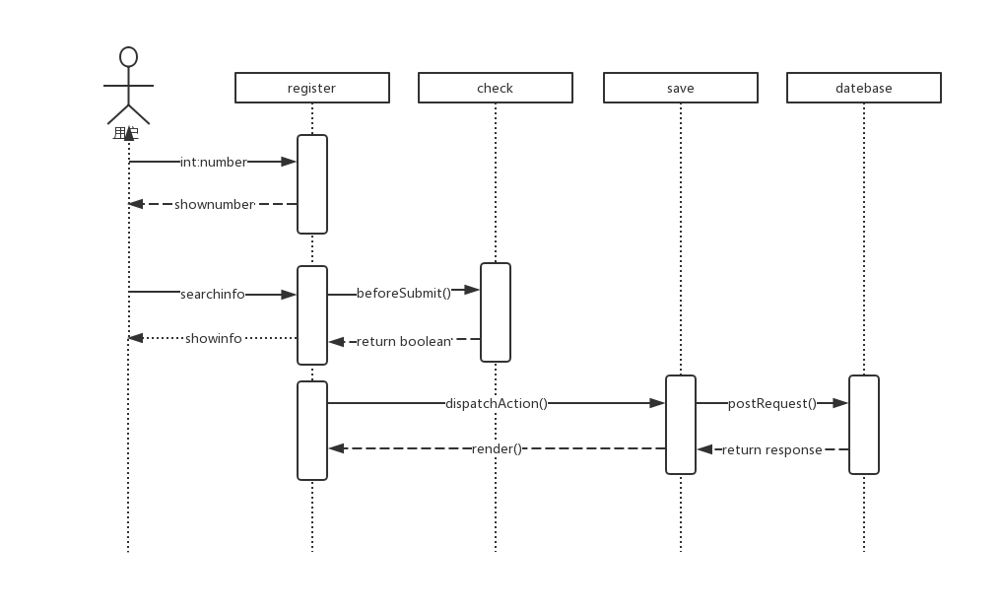

用户登录顺序图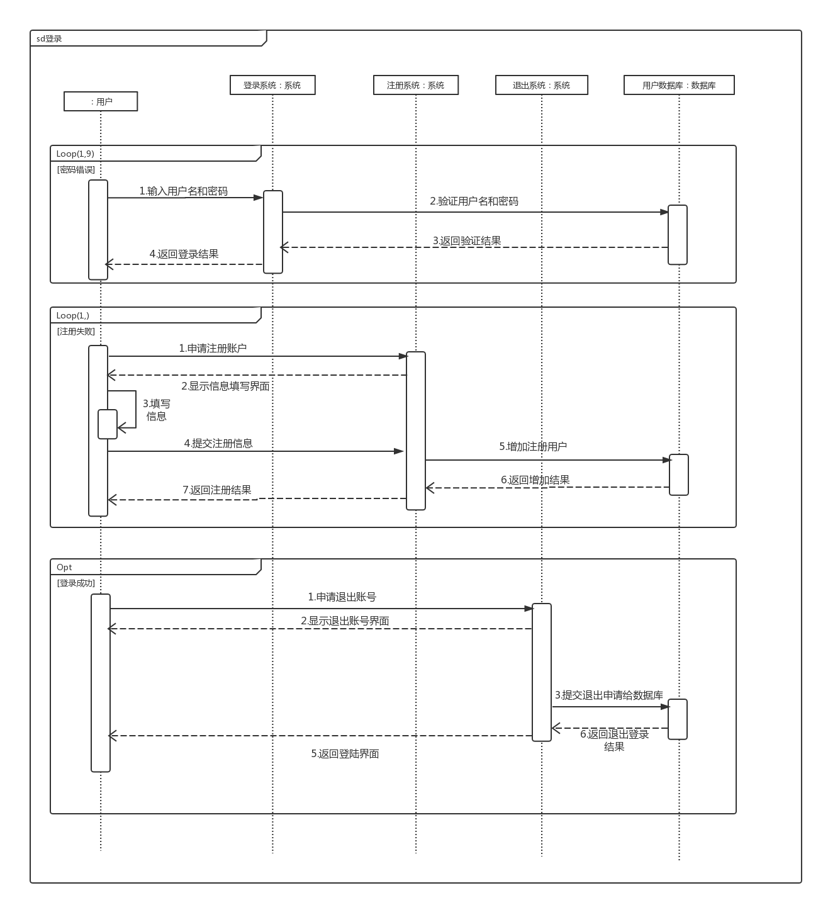

**搜索顺序图**

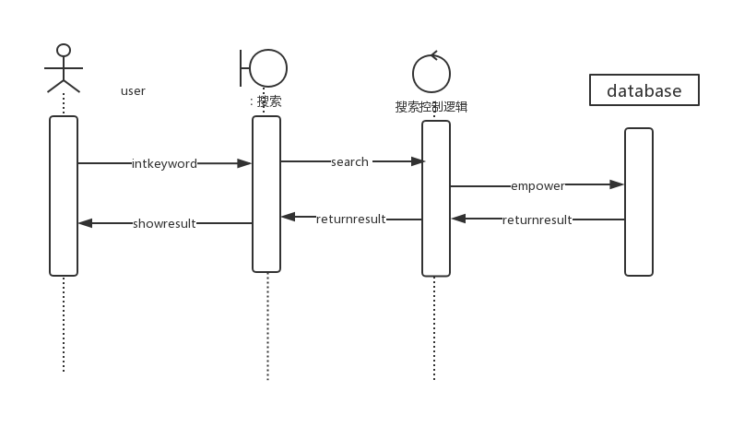

**用户信息查看顺序图**

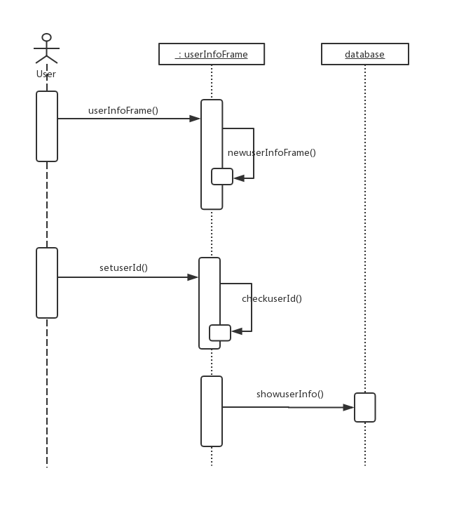

**客服信息查看顺序图**

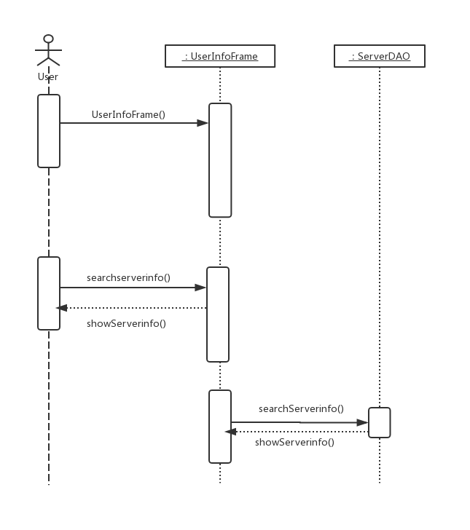

**发布攻略顺序图**

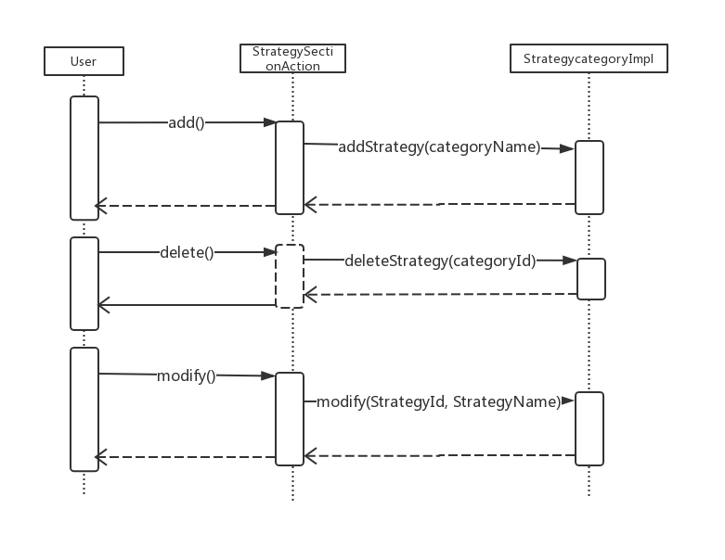

**3.3性能**

（1）支持pc端虚拟机和安卓手机

（2）在CPU、内存高占用的条件下，无重大问题发生。

3.4反馈

用户意见可以通过反馈界面直接添加负责人QQ进行反馈；

3.5安全

用户收到骚扰可以通过举报页面对其他用户不良行为提交举报申请，申请提交后有软件负责人进行审核，审核通过将对不良用户提出警号或者冻结被举报用户账号。